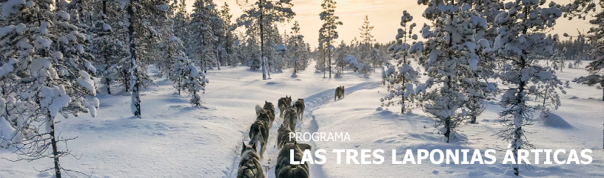
7 días / 6 noches 2026

NARVIK – KIRUNA
ROVANIEMI

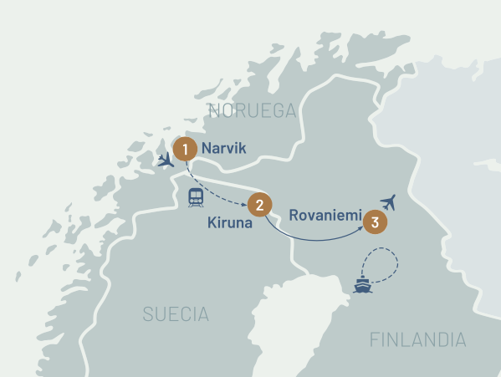

DESDE USD 4.330
PRECIO POR PERSONA EN DOBLE

FECHAS DE SALIDA

- Marzo 2026 :20

INCLUYE

- Traslado de llegada con Airport Express (Flybussen)* y traslado regular de salida
- 4 alojamientos cuidadosamente seleccionados con impuestos incluidos.
- 6 desayunos
- 2 almuerzos, 2 cenas & 1 fogata con snack y bebidas calientes
- Autobús privado como se indica en el programa
- Guía acompañante en castellano durante todo el recorrido, en salidas puntuales bilingüe
- Tren de las auroras boreales*** / ****
- Tren desde Narvik a Kiruna***
- Rompe Hielo Sampo y baño en el mar congelado
- Jukkasjärvi – Hotel de hielo
- Visita a la Villa de Santa Claus
- Guías locales expertos en las actividades
- Ropa invernal en las actividades
- Grupos reducidos con Max 29 pasajeros

NO INCLUYE

- Vuelos internacionales y domésticos no indicados.
- Comidas y bebidas excepto las indicadas como incluidas.
- Excursiones opcionales.
- Gastos personales.
- Servicios no especificados.
- Seguro médico.
- Fee bancario.

HOTELES PREVISTOS O SIMILARES

- Narvik (Noruega): Quality Grand Royal

ITINERARIO

DÍA 1 – LLEGADA A NARVIK
BIENVENIDO a Narvik, acogedora ciudad en medio de espectaculares fiordos y montañas.
Al aterrizar, traslado regular en servicio Flybussen al hotel. El trayecto es de aproximadamente 58 km. Asegúrese de tener su Voucher listo para presentar al conductor. Llegada al hotel, check-in y tiempo libre. Sugerimos una posible visita al museo de guerra de Narvik, hasta comenzar nuestro paseo nocturno en tren. A las 18:20 nos prepararemos para salir a la estación de trenes y abordar el legendario tren de las Auroras Boreales, el cual nos llevará por la histórica vía férrea Ofoten. Esta increíble travesía nos llevará a perdernos en la inmensidad de la noche ártica siguiendo la huella de los cielos oscuros para tener todas las posibilidades de presenciar la aurora boreal. Tras una breve parada en la estación Bjørnfjell fronteriza con Suecia, seguiremos hacia la estación de Katterat donde descenderemos para una total inmersión en la noche ártica donde nos reuniremos en torno a una acogedora fogata a cielo abierto para disfrutar de deliciosas bebidas calientes y pastelillos recién horneados en espera de disfrutar el sublime espectáculo natural de las auroras boreales. A las 22 horas abordará nuevamente el tren de regreso a Narvik. Llegada y traslado al hotel. Alojamiento.

DÍA 2 – NARVIK - KIRUNA

Desayuno en el hotel. Traslado a la estación de trenes para partir a las 10:25 am de Narvik a Kiruna a bordo de un auténtico tren que nos llevará de Noruega a Suecia, teniendo la oportunidad de admirar impresionantes paisajes durante el trayecto (4-4.5 horas aprox.). Este tren es el más utilizado por noruegos y suecos para llegar a los diferentes puntos de practica de ski y a la ciudad de Kiruna. Una vez arribemos a la estación de Kiruna nos dirigiremos a nuestro hotel. Tarde libre. Cena incluida en su hotel a las 18.30 horas. Noche libre para relajarse y conocer más de la Laponia Sueca y tener la oportunidad de disfrutar de Aurora SPA (no incluido), altamente recomendado para tener una experiencia única de Saunas y porque no zambullirse directamente en el agua fría.
Esta será una experiencia inolvidable. Alojamiento en el hotel.
- Opcional: AURORA SPA
Mínimo: 2
Precio Adulto: USD 70 Niños: USD 30
Edad mínima requerida: 4 años
Hora de inicio: 16:00 a 18:00
Duración total de la actividad: 2 h
En Aurora Spa encontramos a nuestro alrededor los elementos que simbolizan nuestras vidas, desde lo cotidiano hasta la relajación. Piedra, madera y agua: materiales que representan la frescura, la calidez y la esencia, todos ellos elementos naturales presentes en la naturaleza, las comunidades y las culturas de Laponia. Estos elementos, profundamente arraigados, son los principios de nuestro spa. Este concepto natural evolucionó para incluir mucho más, especialmente contrastes fascinantes. La Laponia sueca y Kiruna son ricas en contrastes que enriquecen la vida de quienes viven aquí, y nos enorgullece poder compartirlos con nuestros huéspedes. Aurora Spa lo invita a pasear entre el interior y el exterior, el calor y el frío, el agua relajante y la nieve cristalina. Relájese en el interior y disfrute del blanco paisaje invernal a través de las ventanas panorámicas, o sienta la refrescante caricia del invierno polar en su mejilla mientras se envuelve en la cálida comodidad de nuestra piscina al aire libre. Y si tiene suerte, el colorido de la Aurora Boreal.

DÍA 3 – KIRUNA

Desayuno en el hotel. El día de hoy realizaremos una excursión a Jukkasjärvi (20 km, 30 minutos). Continuamos hacia el primer y más grande hotel de hielo del mundo construido con nieve y hielo. Entrada incluida. El “Icehotel “Podrás admirar la grandiosidad de esta inesperada estructura, donde grandes artistas esculpen el hielo con una temática diferente. Después de admirar y disfrutar el hotel de hielo, nos dirigimos a un típico restaurante sueco para disfrutar de un suculento almuerzo buffet típico de la región para posteriormente regresar al hotel. Tarde y noche libre para explorar los alrededores o disfrutar las facilidades del hotel. Por la noche recomendamos tomar de forma opcional un paseo en motonieve o bien una visita al Parque Nacional Abisko.
Ambas experiencias nos llevarán a la búsqueda de la aurora boreal.

- Opcional: Búsqueda de auroras boreales en moto de nieve
Min: 2 pasajeros
Precio Adulto: USD 210, Niño USD 110 (8 a 12 años) Supl. ind: USD 110
Hora de inicio: 17:30-20:00
Duración total de la actividad: 2:30 h
Salida: 17:30
Traslados: Incluidos
Acompáñenos en una emocionante búsqueda de la aurora boreal. Comenzamos el recorrido en moto de nieve directamente desde el Campamento Ripan y nos adentraremos en la noche polar y el bosque circundante en busca de este mítico fenómeno. Durante el viaje, haremos una pausa en la naturaleza y disfrutaremos de una fika sueca. Incluso tendrá la oportunidad de conducir su propia moto de nieve por un suplemento si no desea turnarse. Disfruta de la libertad de la moto de nieve y de las mágicas vistas de la naturaleza circundante mientras te deslizas por el paisaje invernal de Suecia. ¡Te deseamos un viaje inolvidable!
- Opcional: Excursión para ver la aurora boreal con cena en Abisko
Min: 6 pasajeros
Precio Adulto: USD 290, Niño USD 180 (3 a 12 años)
Hora de inicio: 17:00 a 00:00
Duración total de la actividad: 7 h
Encuentro en tu hotel: 16:45
Traslados: Incluidos
Desde Kiruna, nos adentramos en la noche en coche. Nuestro objetivo es ver la aurora boreal, aprender más sobre la naturaleza y la cultura local, y visitar el famoso Abisko. Por la ventana, vemos las estrellas y, con suerte, un destello de auroras verdes en el cielo. Una hora y media después, llegamos para disfrutar de una cena de tres platos en el pueblo de Abisko. Hablamos sobre la naturaleza, la cultura sami, la aurora boreal y la historia local. Nunca podemos garantizar que veamos la aurora, pero si hace buen tiempo después de cenar, daremos un paseo por la zona de Abisko para disfrutar del paisaje y buscar la aurora boreal. Nuestros guías locales son fotógrafos cualificados, así que si traen su cámara, les ayudaremos a sacar fotos. Si el tiempo no acompaña en Abisko, iniciamos el viaje de regreso a Kiruna y, con suerte, el cielo se despeja y podemos parar a ver la aurora boreal.

DÍA 4 – KIRUNA – ROVANIEMI (340 KM – 4H 15M)

Desayuno en el hotel. Esta mañana nos dirigiremos en nuestro autobús privado desde Kiruna, en Suecia, hasta Rovaniemi, en Finlandia. Haremos una breve parada en Pello para almuerzo (no incluido). Será un recorrido fascinante a través de los impresionantes paisajes del Ártico Nórdico. En el camino encontraremos montañas escarpadas y vastos bosques, se atraviesan extensas tierras cubiertas de nieve en invierno, donde los lagos congelados y los abedules dispersos crean una atmósfera mágica. Al cruzar a Finlandia, la región de Laponia finlandesa se despliega con su belleza serena, ofreciendo un paisaje ininterrumpido de bosques, colinas suaves y, en invierno, extensiones de hielo y nieve que parecen sacadas de un cuento de hadas. Llegada en horas de la tarde para hospedarnos en un increíble Igloo y si tenemos suerte, se podrá observar la Aurora Boreal!

DÍA 5 – ROVANIEMI – ROMPEHIELOS SAMPO – ROVANIEMI (117km – 1h30)

Desayuno en el hotel. Esta mañana salimos de Rovaniemi hacia Kemi para experimentar el rompe hielo Sampo. Sin duda una de las mejores experiencias que se pueden realizar en el Ártico. Embarcaremos a bordo de este flamante e imponente buque rompehielos. El rompe hielo se encuentra en el puerto de Ajos, en Kemi. Durante el trayecto podremos pasear y visitar cualquiera de sus rincones o relajarnos en el salón con una bebida caliente. Realizaremos una travesía de 3 horas en el buque y la mejor parte de la actividad viene cuando el buque abre un hueco libre de hielo en la popa. Es un momento que no podemos perdernos de ninguna manera, teniendo la posibilidad de tomar un baño en el Mar de Botnia. Almuerzo incluido. Luego de esta inolvidable experiencia, nos dirigiremos hacia Rovaniemi que se encuentra a unos 115 km. Noche libre para pasear por esta encantadora ciudad o tomar alguna excursión opcional.
- Opcional: Picnic para observación de auroras boreales
Mínimo: 2 pasajeros
Precio Adulto: USD 110 Niños: USD 60
Hora de inicio: 20:30 a 23:30
Duración total de la actividad: 3 h
Nos reuniremos en el punto de partida con el guía para abordar la unidad que nos trasladará hasta un punto apartado de la ciudad para tener una visión adecuada del cielo nocturno. Una vez en el punto indicado disfrutará de un picnic lapón con suerte bajo la inmensidad de las auroras boreales. El picnic incluye salchichas, pastelillos y bebidas calientes.

DÍA 6 – ROVANIEMI

Desayuno en su hotel. Esta mañana visitaremos la mágica Villa de Santa Claus. Aquí, tendrás la oportunidad de conocer a Santa Claus en persona, enviar postales desde su oficina de correos oficial y explorar un mundo donde la Navidad nunca termina. Disfruta de las tiendas de regalos y las boutiques de artesanías, perfectas para comprar souvenirs únicos. La foto con Santa Claus es imperdible. Después de llenarte del espíritu festivo, tiempo libre para realizar alguna actividad opcional. Alojamiento y noche libre.
- Opcional: Paseo con huskies en el paisaje ártico
Mínimo: 02 pasajeros
Precio: Adulto USD 215, Niño USD 170 (4 a 12 años)
Hora de inicio: 14:00 a 16:00 (2 horas, incluido el transporte)
Lugar: Criadero de Huskies - Vaattunki Wilderness Resort
Encuentro en su hotel: 30 minutos antes de la actividad
Incluye: Ropa de invierno, traslados, visita a criadero de huskies, paseo en trineo tirado por huskies por 20 – 30 minutos (5 km), bebidas calientes con galletas, guía en inglés.
Le espera una magnifica experiencia a través de los paisajes invernales a bordo de un trineo tirado por huskies. El musher le dará la bienvenida en la recepción del resort y le acompañará hasta el criadero, donde los huskies de Alaska le recibirán con alegría. De igual forma le mostrará cómo conducir su propio trineo. Estará ahora sí todo listo para salir a disfrutar de la naturaleza y el silencio mientras los huskies recorren los senderos invernales hacia un viaje inolvidable. Después del paseo volvemos al criadero para disfrutar de bebidas calientes alrededor de la fogata mientras escuchamos anécdotas sobre los huskies.
- Opcional: Escapada nocturna: safari en moto de nieve y fogata
Mínimo: 6 pasajeros
Precio Adulto: USD 250, Niño USD 150 (4 a 12 años)
Hora de inicio: 20:00
Encuentro en su hotel: 18:30
Método de viaje: Moto de nieve
Duración: 3 horas
La magia de la naturaleza del norte al atardecer en un safari en moto de nieve de 3 horas con fogata. Únase a nosotros para experimentar la magia de la naturaleza del norte al atardecer. Conduzca a través del hermoso paisaje invernal con los faros de la moto de nieve antes de detenerse para un descanso en medio del bosque oscuro como boca de lobo. Mientras el guía hace una fogata, escuche las historias y los datos sobre la aurora boreal. Disfrute de un refrigerio lapón y de salchichas a la parrilla en el fuego mientras observa el cielo sobre usted. Con buena suerte, veremos la aurora boreal.

DÍA 7 – ROVANIEMI – SALIDA

Desayuno. Mañana libre para pasear o simplemente esperar su traslado regular al aeropuerto.

FIN DE NUESTROS SERVICIOS

TARIFAS SUJETAS A DISPONIBILIDAD Y CAMBIO SIN PREVIO AVISO.

